Гуманитарный проект
государственного учреждения образования
«Круглянский центр коррекционно-развивающего
обучения и реабилитации»
«Мы вместе сможем многое»

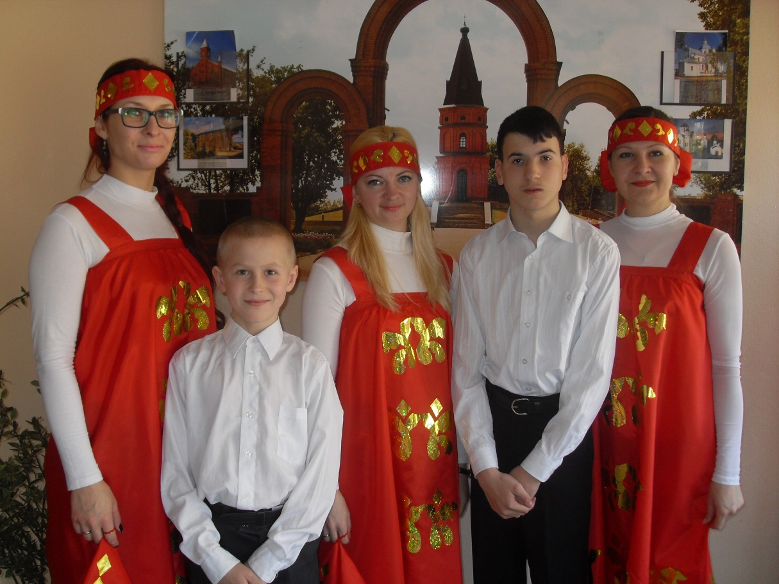

1. | Наименование проекта | «Мы вместе сможем многое»
2. | Наименование организации | Учреждение «Круглянский центр коррекционно-развивающего обучения и реабилитации»
3. | Адрес организации | Могилевская область, г.Круглое, ул. Жунина, д.37А  +375223470640, факс: +375223470650  e-mail: ckrokrugloe@tut.by
4. | Информация об организации | Государственное учреждение образования «Круглянский центр коррекционно-развивающего обучения и реабилитации» открыто 25 августа 2005 года. Центр является специальным учреждением системы образования и предназначен для создания комплексной системы социально-педагогической, психологической, медицинской реабилитации детей с особенностями психофизического развития с целью интеграции их в общество.  Ресурсы организации – собственные средства (внебюджетные).  Организация сотрудничает с Белорусским обществом инвалидов, с Белорусским республиканским союзом молодежи, Круглянской районной организацией Белорусского Общества Красного Креста, индивидуальными предпринимателями.  Опыта в проектной деятельности нет.
5. | Руководитель организации | Наталья Николаевна Костина, директор государственного учреждения образования «Круглянский центр коррекционно-развивающего обучения и реабилитации», телефон +375336591949, +37523470650
6. | Менеджер проекта | Наталья Николаевна Костина, директор государственного учреждения образования «Круглянский центр коррекционно-развивающего обучения и реабилитации», телефон +375336591949
7. | Прежняя помощь, полученная от других иностранных источников | Помощь не предоставлялась
8. | Требуемая сумма | 10000,00 долларов США
9. | Софинансирование | 500 долларов США
10. | Срок проекта | 14 месяцев
11. | Цели проекта | Цель проекта:  - социально-культурная реабилитация детей с особенностями психофизического развития, детей инвалидов и их семей
12. | Задачи проекта | -проведение мастер – классов для детей с особенностями психофизического развития, детей инвалидов;  - оказание помощи семьям, имеющим детей с ограниченными возможностями, через организацию консультативной помощи;  - привлечение внимания общества к творческой деятельности детей с особенностями психофизического развития, детей инвалидов как средству их самовыражения и реализации;  - содействие развитию творческих способностей детей с особенностями психофизического развития, детей инвалидов и интеллектуального потенциала;  - организация досуга детей с ограниченными возможностями через проведение традиционных праздников для них с привлечением волонтерских отрядов;  - интеграция детей-инвалидов в среду здоровых детей и адаптация их путем включения в социальную деятельность;  - создание портфолио творческих достижений детей – инвалидов;
13. | Описание проекта | Целевая группа:  16 детей-инвалидов в возрасте от 3 до 18 лет (в том числе инвалиды-колясочники), посещающие «Круглянский центр коррекционно-развивающего обучения и реабилитации»  Краткое описание мероприятий в рамках проекта:  - Формирование инициативной группы из числа специалистов социально-культурной сферы, добровольцев и педагогов;  - Посещение детей-инвалидов на дому, поздравления с Днем рождения, праздниками, совместные досуговые мероприятия ;  - Проведение театрализованных представлений с участием детей-инвалидов и их семей;  - Проведение мастер-классов содействующих развитию творческих способностей детей с особенностями психофизического развития, детей инвалидов;  - Создание странички на интернет – сайте Центра с личной страницей каждого подопечного;  - — Создание портфолио творческих работ участников проекта;  - Организация и проведение масштабного мероприятия, приуроченного ко Дню Защиты Детей -  «Все мы дети»  Отличительной чертой нашего проекта является создание благоприятной атмосферы взаимоподдержки, чтобы дети инвалиды постоянно чувствовали заботу своих сверстников и развивались вместе с ними, создание портфолио ребенка с ограниченными возможностями с целью расширения контактов.
14. | Обоснование социальной значимости проекта | Проблема поиска новых форм социально-культурной реабилитации детей с особенностями психофизического развития, детей инвалидов в целях их интеграции, организации досуга имеет необычайно важное значение в настоящее время. Всеобщая декларация прав человека гарантирует инвалидам право на полное и равное участие во всех сферах жизни общества. Но фактически эти люди часто лишены возможности такого участия. Процессы гуманизации общественной жизни, происходящие на современном этапе, требуют неотложного решения благородной задачи - найти пути повышения «ценности жизни» инвалидов.  В последние годы формирование толерантного отношения социума к людям с ограниченными возможностями становится все более острой проблемой, требующей серьезного внимания к ней. Анализ ситуации, сложившейся в подростковой среде, свидетельствует о том, что отсутствие должного внимания общества к проблемам детей с ограниченными возможностями ведет к самым негативным результатам. Проблемой является отсутствие должного духовного воспитания, которое приводит к нарушению этических норм поведения детей и подростков. Одним из решений данной проблемы является воспитание толерантного отношения здоровых детей и подростков к ровесникам с ограниченными возможностями.  В последнее время в понимании проблем людей с особенностями психофизического развития, происходят определенные позитивные изменения. Необходим более насыщенный досуг, который привел бы к обогащению и развитию духовного мира таких необычных детей, а созидательная творческая деятельность, в свою очередь будет способствовать сплочению, создавая возможности для приобщения детей к культуре. Учреждение образования такое как «Центр коррекционно-развивающего обучения и реабилитации» может быть той реабилитационной средой, в которой протекает процесс социализации, воспитания и развития личности. Эта среда должна быть доступна всем детям в равной степени.  Проанализировав сложившуюся проблему, возникает идея организации совместного отдыха и досуга детей-инвалидов и здоровых детей. Большую пользу от такого общения может получить и здоровый ребенок. В первую очередь это деликатность, способность тонко чувствовать трудности другого. Терпимость к менее успешному сверстнику и желание помочь, которая включает в себя некоторые специальные навыки. Здоровые дети получают опыт и навыки качеств, которые абсолютно не развивает современная система досуга и образования. Но именно эти навыки и способности пригодятся школьникам во взрослой семейной жизни, а для многих и в профессиональной.
15. | Деятельность после окончания проекта | После реализации проекта в регионе будет привлечено внимания общества к созидательно-творческой деятельности детей с особенностями психофизического развития, детей инвалидов как средству их самовыражения и реализации. Организован досуг детей с ограниченными возможностями через проведение праздников для них. Дети приобретут друзей среди здоровых сверстников, расширится кругозор детей, приобретение ими знаний, навыков и умений через ознакомление с различными видами творческой и общественной деятельности.  Будет реализована интеграция детей – инвалидов в среду здоровых детей и адаптация их путем включения в социальную деятельность в рамках проведения добровольческих акций. Создано портфолио творческих достижений детей – инвалидов. Организовано и проведено масштабное мероприятие, приуроченное ко Дню инвалида «Открытое сердце». Будут созданы личной странички на интернет-сайте центра каждого подопечного, для того, чтобы дети-инвалиды могли получить поздравления в свой адрес в день рождения, расширить круг своих друзей.
16. | Бюджет проекта | 10000долларов США

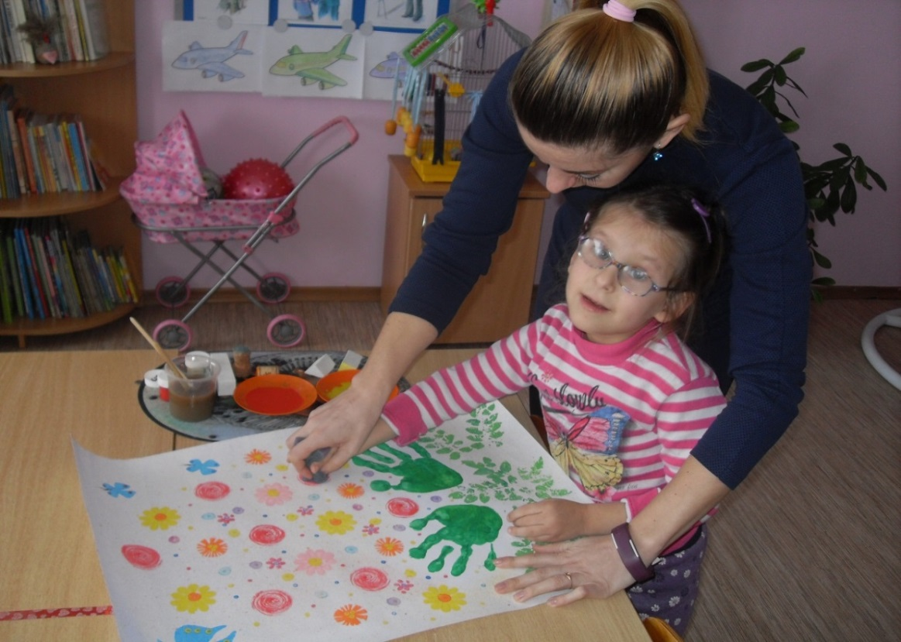

The project “Together we will be able to do a lot”

Kostina N.N.
The state educational establishment “The correctional and developing center of education and rehabilitation of Krugloe”
The town of Krugloe, Mogilev region, Belarus
- The name of the project: the project of sociocultural rehabilitation of the children with psychophysical peculiarities and disabled children “Together we will be able to do a lot”.
- The area of work: “The sociocultural rehabilitation of the children with psychophysical peculiarities, disabled children and their families”.
- The authors’/leaders’ names: Kostina Natalya Nikolayevna.
- The contacts: mobile phone - +375336591949 Kostina Natalya Nikolayevna, postal address – 213188, Krugloe, 7A Zhunin Street, ckro_r@mail.ru.
- The information about the project:
  - The problem which can be solved by the project.
Today there is a problem of finding new forms of sociocultural rehabilitation of the children with psychophysical peculiarities, disabled children with the aim of their integration and organization of their leisure time. And this problem has extremely important significance nowadays. The Universal Declaration of Human Rights guarantees to the disabled the right to take equal participation in social life. But in fact these people are often deprived of such participation. Today’s processes of humanization in social life need an urgent solution to this noble task – to find the ways to raise “the value of disabled people’s lives”. The creation of equal opportunities for the disabled as a part of sociocultural politics is connected with guaranteeing them the equal availability of education, work, culture, creative and leisure activities (sociocultural rehabilitation) like other people have.
In recent years the formation of tolerant attitudes of the society to the disabled becomes an acute problem and needs particular attention to it. The analysis of teenage environment proves that the lack of necessary attention to disabled children’s problems leads to negative results. The childhood crisis is so obvious that now it is being discussed by state representatives, heads of different social movements and the media. The problem is absence of necessary moral upbringing which leads to violation of ethics among children and teens. One of the solutions to this problem is fostering a tolerant attitude of healthy children and teens to their disabled peers. Theodore Roosevelt pointed out that the level of social development can be defined by the attitudes to disabled people.
Certain positive changes have occurred recently in understanding disabled people’s problems. Thanks to that the existing psychological climate is being gradually changed by social politics of the state, educational activity of different movements whose members support respect for human rights.
Such unusual children need more varied leisure which can lead to enriching and developing their inner world and in its turn creative activity will contribute to unity giving opportunities to introduce these children to culture. Such educational establishment as “The correctional and developing center of education and rehabilitation” can be used as rehabilitation environment for the processes of socialization, education and individual development. This environment must be available to all children to the same extent.
Having analyzed the existing problem, we’ve got an idea to organize cooperative leisure time for disabled and healthy children. A healthy child can get great benefit from such communication. First of all, it is delicacy, an ability to feel another person’s difficulties, tolerance to a less successful peer and a wish to help using some special skills. Healthy children get experience and skills which are not developed by modern system of education and leisure. But these same skills and abilities will be useful for children in their adult family life or professional life.
So, the distinctive feature of our project is the creation of favorable atmosphere for disabled children and the creation of the portfolio of a child with definite peculiarities. We want disabled children to feel their peers’ care and to develop with them.
  - The aims and goals of the project
The aim is to unlock creativity of children with psychophysical peculiarities and disabled children promoting their fuller sociocultural rehabilitation and social adaptation in the modern world; the creation of the portfolio with creative works made by disabled children.
Goals:
- to create an initiative group for the project realization;
- to give master-classes for children with psychophysical peculiarities and disabled children;
- to organize leisure for children with psychophysical peculiarities, disabled children and their peers;
- to give counseling assistance to families who have children with disabilities;
- to draw society’s attention to creative activity of children with psychophysical peculiarities and disabled children;
- to encourage development of creative abilities and mental potential of children with psychophysical peculiarities and disabled children;
- to organize leisure for children with disabilities by means of traditional holidays with the participation of volunteer teams;
- to find friends among healthy peers;
- to broaden children’s outlook, to help them get knowledge, skills and abilities through learning various kinds of creative and social work;
- to integrate disabled children into healthy children’s environment, to adapt them into social activity;
- to prepare a portfolio of creative achievements of disabled children.

  - The target audience of the project
The target audience of the project is children with psychophysical peculiarities, disabled children from 6 to 18, healthy peers.
  - The planned results of the project
- drawing society’s attention to creative activity of children with psychophysical peculiarities and disabled children;
- organizing leisure time for children with disabilities by means of festivals with the participation of volunteer teams;
- making friends with healthy peers;
- broadening children’s outlook, helping them get knowledge, skills and abilities through learning various kinds of creative and social work;
- integration of disabled children into healthy children’s environment and their adaptation by means of including them into social activity within the framework of volunteering campaigns;
- creation of a portfolio of creative achievements of disabled children;
- organization of extensive events on the occasion of the Day of Persons with Disabilities “Kind hearts”;
- creation of a personal web-page for each mentee on the Internet-site of the Center, so that disabled children could get congratulations on their birthday, make more friends.

  - The terms of the project
Oktober 2021 – December 2022.
  - The place of the project realization
The state educational establishment “The correctional and developing center of education and rehabilitation of Krugloe”
The town of Krugloe, Mogilev region, Belarus
  - The ways of achieving the goals (main events of the project)
Event | Content | Terms | Location
The formation of an initiative group from sociocultural specialists, volunteers and teachers. | Study of the problem, defining the range of interaction with state and public organizations, the society of Krugloe area, making lists of volunteers who wish to take part in the project. | October 2020 | The state educational establishment “The correctional and developing center of education and rehabilitation of Krugloe”
The establishment of the organizing committee. | Work planning, organization of training workshops and informative consultations on the main issues of the project for the project organizers. | November 2020 | The state educational establishment “The correctional and developing center of education and rehabilitation of Krugloe”
Visiting disabled children at home | Spending leisure time together | December-January 2020-2021 | The state educational establishment “The correctional and developing center of education and rehabilitation of Krugloe”, homes for disabled children
“We congratulate you on your Birthday!” | Congratulations on children’s birthdays. | October 2020 – 2021 December | The state educational establishment “The correctional and developing center of education and rehabilitation of Krugloe”, homes for disabled children
A mini-theatrical performance “At Ded Moroz’s house” | Congratulations on New Year. | December 2020  December 2021 | The state educational establishment “The correctional and developing center of education and rehabilitation of Krugloe”, homes for disabled children
Giving a master-class “A school of painters” | Training the simplest skills of decorative and applied arts | May 2020  January 2021 | The state educational establishment “The correctional and developing center of education and rehabilitation of Krugloe”, homes for disabled children
Master-classes “We are experts in computers” | Training the simplest computer skills. | June, August, September 2020  February, April, June, August, October 2021 | The state educational establishment “The correctional and developing center of education and rehabilitation of Krugloe”
A master-class “Beads for everybody” | Training the simplest skills with beads | November, December 2020, 2021 | The state educational establishment “The correctional and developing center of education and rehabilitation of Krugloe”, homes for disabled children
We congratulate our mums | Holiday creative concert organized by disabled children | October 2020, 2021 | The state educational establishment “The correctional and developing center of education and rehabilitation of Krugloe”
The creation of a web-page on the Internet-site of the Center with a personal page for each mentee | Making more friends with disabled children | April – August 2021 | The state educational establishment “The correctional and developing center of education and rehabilitation of Krugloe”
The preparation of portfolio of project members’ creative works | Monitoring of child’s life and personal growth by taking photos of his/her participation in the project | April – December 2021 | The state educational establishment “The correctional and developing center of education and rehabilitation of Krugloe”
The organization of an extensive event on the occasion of Children’s Protection Day “We are all children” | A holiday for disabled children and their families | June 2021 | The state educational establishment “The correctional and developing center of education and rehabilitation of Krugloe”
“And I have got a talent!” | Creative lessons with the children | October, November 2021 | The state educational establishment “The correctional and developing center of education and rehabilitation of Krugloe”
“Nature walks” | A recreational stroll and a game programme in the open air | May, September 2021 | The state educational establishment “The correctional and developing center of education and rehabilitation of Krugloe”, Central culture and leisure park of Krugloe

  - The necessary support for the project realization with indication of concrete expenses (finance, materials, services)
Expenses | Calculation, in rubles | Total
Stationery:  Whatman (10)  Paper “Snegurochka”  Duct tape (10)  Pens (10)  Corrugated paper (5 colours)  Gouache (3 packs)  Pencils (5 packs)  Markers (5 packs)  Exercise-books 48 sheets (5)  Folders (4)  Photo paper (4 packs) | 10.00  90.00  20.00  5.00  25.00  25.00  50.00  50.00  15.00  30.00  80.00 | 400.00
Souvenirs (20 pieces) | 200.00 | 200.00
A laptop (3) | 4600.00 | 4600.00
A video camera | 900.00 | 900.00
Educational games (20 items) | 500.00 | 500.00
Presents for the party | 600.00 | 600.00
Repairs of the room for various celebrations:  Painting and decorating the floor include:  Concrete cap  Finishing cap  Laminate “Premium”  Painting and decorating the ceiling include:  Leveling with plaster  Finishing plastering of the ceiling  Painting  Painting and decorating the walls include:  Plastering the walls  Finishing plastering of the walls for further painting | 800.00  1730.00  450.00  200.00  730.00  950.00 | 4860.00
An elevator for barrier-free access to the building for wheelchair users | 11140.00 | 11140.00
20010.00 Вr
10000.00 $

  - Means and resources which are at our disposal and can be used for the project realization
For the realization of this project we have a laptop, music equipment, moreover, local businessmen have donated money for the New Year party, birthday parties and partially money for getting presents for disabled children. Also we are planning to use the rooms of the state educational establishment “The correctional and developing center of education and rehabilitation of Krugloe”.
  - The expected usage of voluntary assets for the project realization
There are a lot of people who take part in the project: specialists of the state educational establishment “The correctional and developing center of education and rehabilitation of Krugloe”, members of a volunteer team from Secondary school №2 of Krugloe, members of volunteer teams of BRSM and the Red Cross, teachers from the local area, teachers of additional education.
The ways of informing about the results of the project realization:
- articles and ads about holding events are placed in the local newspaper;
- the creation of a web-page on the site of the state educational establishment “The correctional and developing center of education and rehabilitation of Krugloe”;
- videos about the project are placed on the site of the Center;
- presentation of subtotal results of the project is organized at seminars and panel discussions.

